Mayo – Junio 2023

Estimado pastor y amigos,

Le escribimos unos días adelante esta vez porque nos vamos en unos pocos días para un **viaje organizativo a Guatemala**, y no volveremos a casa hasta después de la primera semana de julio. Queríamos que estuvieran al día en cuanto a nuestro trabajo y especialmente queríamos que sus oraciones fueran con nosotros mientras hacemos este viaje. Ya hemos entregado un contenedor de Biblias, tratados, libretos de Romanos, etc. en el país, y el propósito de ir personalmente a Guatemala es trabajar en la organización de un centro de distribución de Escrituras en esta tierra de gran necesidad. Tenemos un par de misioneros allí que están dispuestos a distribuir las Escrituras, y quieren ayudar a hacer de esto algo más que una cosa de una sola vez. Ore con nosotros para que podamos configurar esto de tal manera que la logística se pueda hacer desde aquí en nuestra base ministerial en el futuro. Hemos agregado algunas imágenes de las Escrituras que llegan a Guatemala al final de esta carta para que pueda ver lo que están haciendo sus inversiones. Espero obtener algunas fotos más de nuestro viaje para ustedes con nuestro próximo informe.

En esta línea de pensamiento, parece que podríamos tener una puerta abierta para que comencemos ministerios similares de distribución de Escrituras en otros países de América Central. Ahora tenemos la vista puesta en Honduras y Nicaragua, ya que ya tenemos contactos allí que están interesados en poner en marcha una línea de suministro de Escrituras. Les estoy contando todo sobre esto ahora, para que ya hayamos pasado tiempo en oración anticipando la provisión de Dios en el futuro cercano.

Obviamente, se necesitan recursos mucho mayores para estos esfuerzos. Y nuestros recursos provienen de nuestro Señor, a través de su pueblo, por supuesto, ¡pero en últimamente es Él quien es el principio y el fin de todos los recursos!

Nuestro trabajo en México no está sufriendo mientras trabajamos en estos nuevos esfuerzos. Estamos enviando una carga de aproximadamente 1.2 millones de tratados del evangelio a un ministerio en Cuauhtémoc, Chihuahua, México. ¡Estos tratados se distribuirán entre un gran número de pastores en toda esa parte de México, llegando así a miles de almas con un mensaje de salvación en áreas a las que nunca podremos llegar de otra manera! ¡Servir a nuestro maravilloso Dios es emocionante! Casi puedo sentir la emoción en el cielo mismo cuando muchos miles de almas reciben la oportunidad de conocer y amar a nuestro gran Dios y Salvador.

No hace falta decir que **continuamos distribuyendo muchos miles de folletos y libretos del Evangelio en el mercado cada semana**. El costo de alquilar nuestro espacio en el mercado ha aumentado, pero luego la necesidad de la gente también ha aumentado. Hemos tenido el privilegio de hacer este trabajo nosotros mismos, y también de suministrar a una serie de otros que están haciendo lo mismo en otros ministerios de mercado. Es increíble ver a tanta gente pasando por el mercado, a pesar de que hemos estado experimentando temperaturas sumamente calientes casi todos los días. Ha estado a más de 100 grados diarios durante bastante tiempo, y se proyecta que continuará así durante algún tiempo, pero la gente sigue viniendo, ¡así que seguiremos adelante!

Aquí en nuestra base, pudimos completar el trabajo de cemento en la entrada de nuestra bodega a través de las generosas donaciones del pueblo de Dios. Con este paso completado, el clima lluvioso no nos obstaculizará mientras recibimos y enviamos camiones cargados de la Palabra de Dios. A continuación, buscaremos expandir nuestra bodega y agregar una pequeña oficina, baño y cuarto para visitantes. Tenemos el espacio necesario, con la reciente adición del contenedor de almacenamiento, para lo que estamos haciendo en la actualidad, pero con el crecimiento constante de este ministerio, puedo ver la necesidad que viene en el camino muy pronto. **Por favor, agregue todo lo que he mencionado a sus oraciones,** y si lo desea, incluya oraciones por la salud de todos los involucrados, junto con la necesidad de trabajadores, tanto aquí en la bodega, en el mercado y en todos los lugares a los que enviamos las Escrituras.

Hace muchos años, nuestro Padre Celestial, el Dios de Israel, hablando a través de Moisés le dijo a su pueblo en Éxodo 14:15*, Di a los hijos de Israel* ***que marchen****:* Al decir esto, nuestro Señor dejó en claro su deseo de que no quería que su pueblo se detuviera, o se volviera hacia un lado u otro. ¡Dijo muy claramente "adelante"! Esto mis amigos, es lo que hemos estado tratando de hacer estos muchos años. ¡Dios, siendo el Dios de gracia y misericordia que es, nos ha ayudado, nos ha animado, nos ha provisto y nos ha guiado a lo largo del camino! ¡Todos y cada uno de ustedes, queridos amigos, han sido usados por ese mismo Dios para lograr esto! ¡Sus oraciones, su entrega fiel y su amor evidente han sido fundamentales en nuestros esfuerzos por **avanzar para nuestro gran Rey!**

Sus misioneros,

Jack y Gloria Ferguson

¡Llegando a México y más allá!

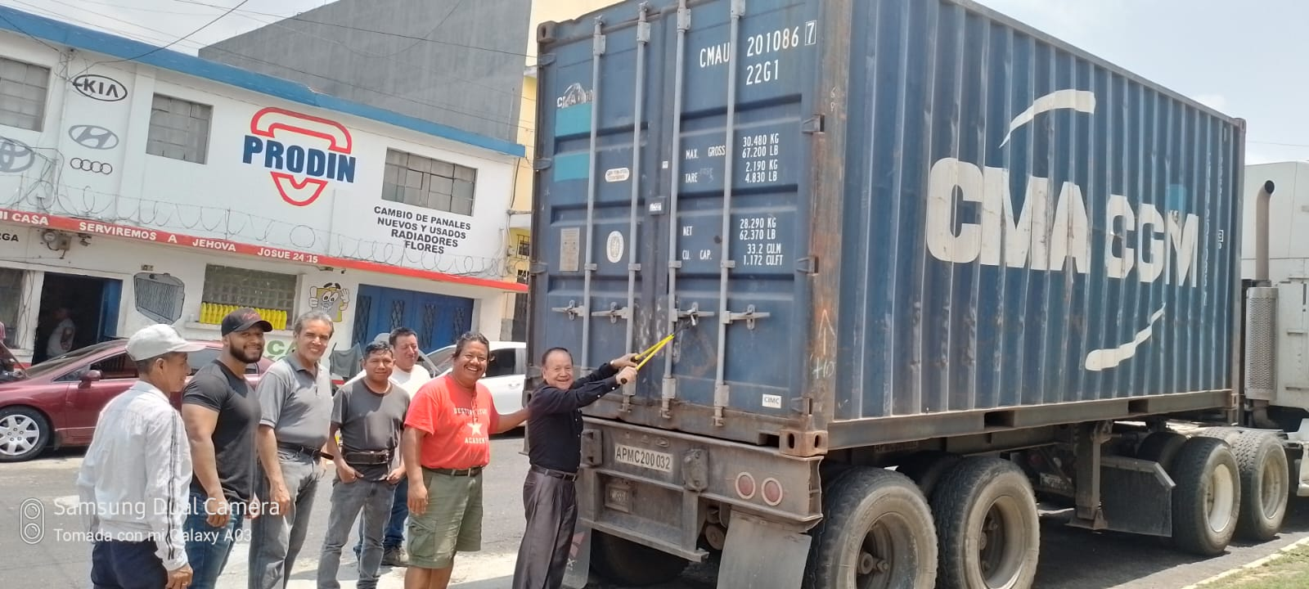

Escritura llegando a la Ciudad de Guatemala

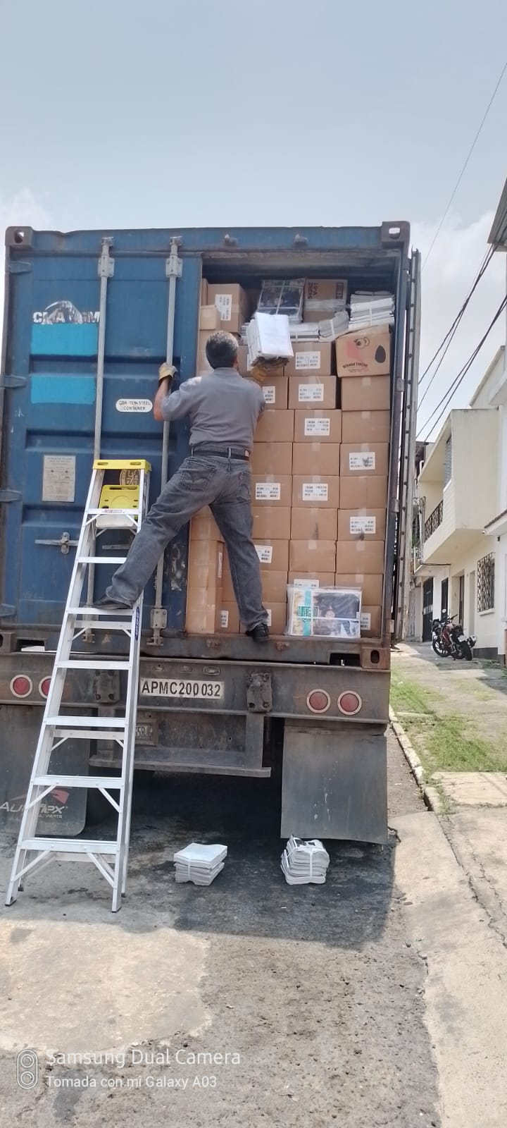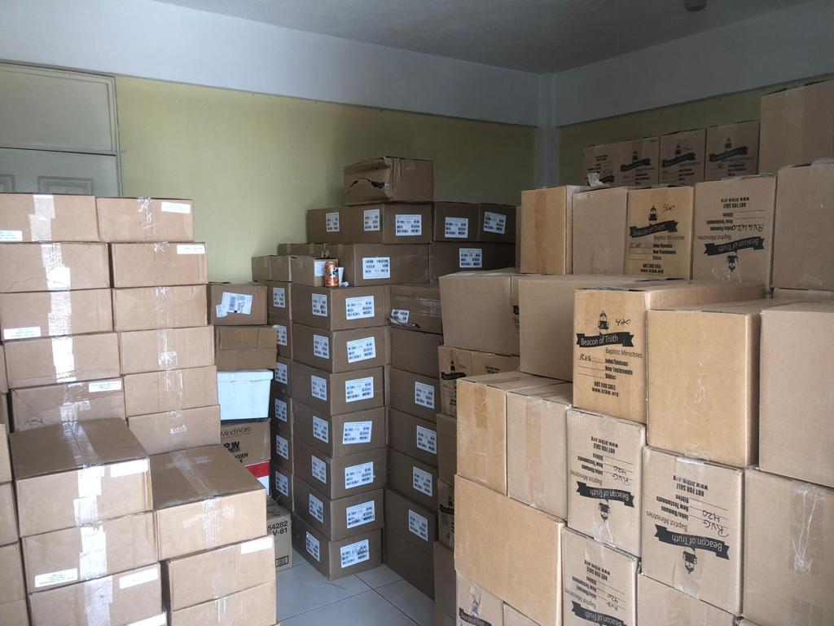

Descarga y organización para la distribución.